### SNR#1690 수집기, 예약된 쿼리, 배치 시나리오 일정 입력 시 긴 입력값 및 복합 일정 입력 지원

**버전: [4.0.2404.0](/ko/sonar/4.0/releases/4.0.2404.0)**

일정 설정 화면에서 긴 입력값을 처리하지 못하는 문제와 복합 일정을 입력하지 못하는 문제를 해결했습니다. 영향 받는 기능은 다음과 같습니다.

* 수집기
* 예약된 쿼리
* 배치 탐지 시나리오

변경 사항은 다음과 같습니다.

일정 설정 화면에서 입력값이 너무 길면 화면 레이아웃이 깨지고 입력 오류가 발생하여 설정을 저장할 수 없는 문제가 해결됐습니다.

* 패치 전: 화면 레이아웃이 깨지고 저장되지 않는 문제
* 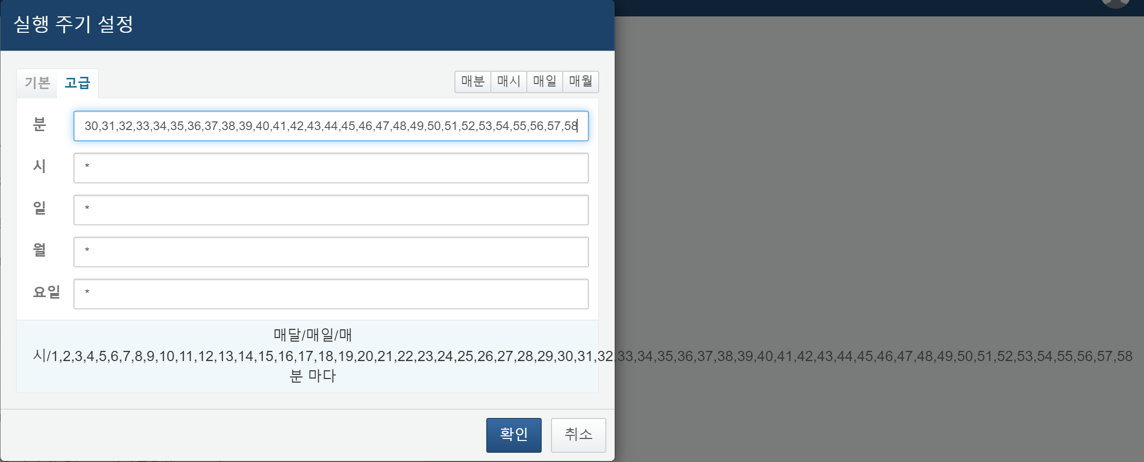
* 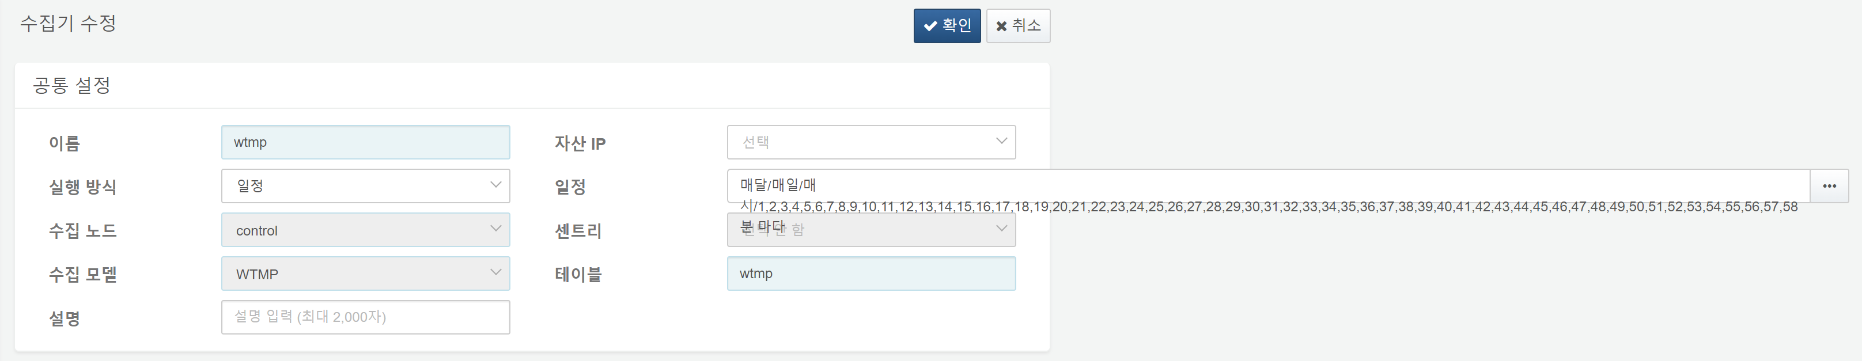
* [2024-03-14 18:23:19.278] ERROR (MessageBusImpl) - araqne msgbus: message handler failed java.lang.IllegalStateException: sonar sql [UPDATE sonar_loggers SET name = ?, ip_id = ?, configs = ?, description = ?, `interval`=?, schedule=?, updated_at=? WHERE id = ?] failure at com.logpresso.sonar.dom.impl.SqlConnectorImpl.__M_execute(SqlConnectorImpl. java:268) at com.logpresso.sonar.dom.impl.SqlConnectorImpl.execute(SqlConnectorImpl.java) at com.logpresso.sonar.api.impl.LoggerServiceImpl.__M_updateLogger (LoggerServiceImpl.java:1558) at com.logpresso.sonar.api.impl.LoggerServiceImpl.updateLogger (LoggerServiceImpl. java) ... Caused by: java.sql.SQLDataException: (conn=3202) Data too long for column 'schedule' at row 1 ... at com.logpresso.sonar.msgbus.LoggerPlugin.__M_updateLogger(LoggerPlugin.java:748) at com.logpresso.sonar.msgbus.LoggerPlugin.updateLogger(LoggerPlugin.java) ... Caused by: java.sql.SQLException: Data too long for column 'schedule' at row 1 ...
* 패치 후: 화면 정상적으로 표시
* 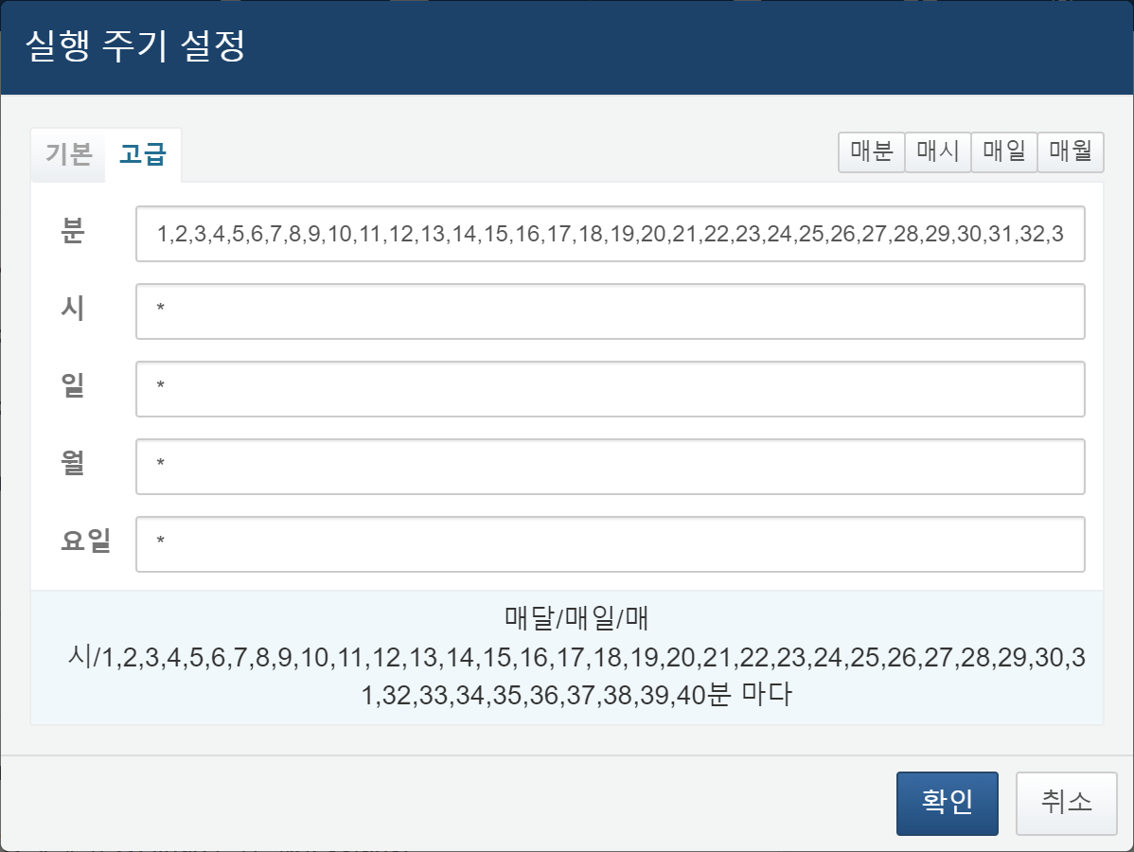
* 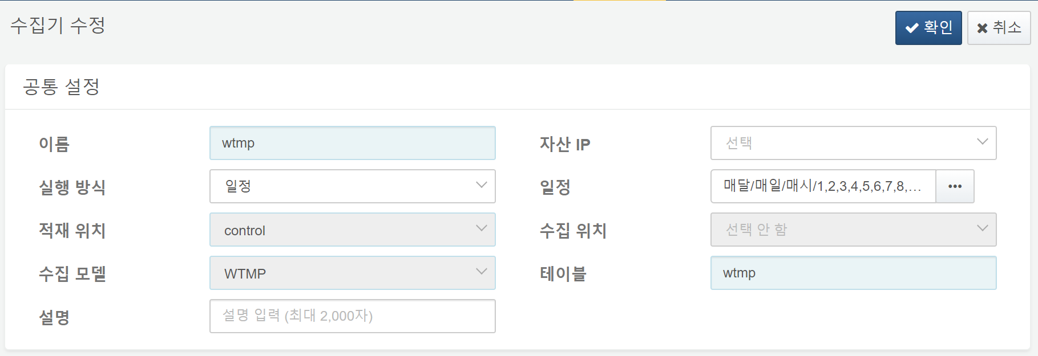

5,10-20,35과 같이 복잡한 형태의 일정을 입력할 수 없던 문제를 해결했습니다.

